◆◇◆令和３年度 地域特別研修会◆◇◆
障がい者スポーツ指導者研修会開催要項(九州ステップアップ研修会)

1.目 的 本研修会は地域の公認障がい者スポーツ指導員の資質向上と指導員個々のレベルアップを図る
ことを目的に開催する。

2.主 催 障がい者スポーツ指導者協議会九州ブロック
公益財団法人 日本パラスポーツ協会

3.主 管 障がい者スポーツ指導者協議会九州ブロック指導部会
福岡障害者スポーツ指導者協議会

4.後 援 一般社団法人 福岡県がい害者スポーツ協会
北九州市障害者スポーツ協会
福岡市がい害者スポーツ協会

5.日時・会場 令和４年 ２月２３日（祝水） １０時 ～ １５時
福岡県クローバープラザ 〒816-0804 福岡県春日市原町3-1-7 TEL:092-584-1212

6.対象者 公認障がい者スポーツ中級・上級指導員 定員：５０名程度
(但し、開催県の指導者協議会所属の初級指導員と認定校所属の学生も受講対象とする)
＊開催県以外の初級者等で受講希望者は事務局へ相談のこと。

7.参加費 １０００円（当日、受付時に徴収します）

8.講座内容 別紙のとおり

9.申し込み方法 所定の用紙に必要事項を記入の上、下記申込先へ送付して下さい。
※事前に質問等があれば記入してください。 郵送・Fax・メール可能

10.申込み締切り 令和４年 １月３０日（日）まで
申込期間終了後に研修会の詳細内容を送付いたします。

11. 申込先・問合先
障がい者スポーツ指導者協議会九州ブロック事務局 担当 福田直美
〒815-0031 福岡市南区清水１－１７－１５（福岡市立障がい者スポーツセンター内）
電:080-3223-3177(火～金 13時～18時) FAX:092-303-8727
E-mail kyuburo@mqc.biglobe.ne.jp URL http://www.kyuburo.jp/

12.その他 ・本研修会は、日本パラスポーツ協会が定める「講習会・研修会開催における新型コロナウイルス
感染症対策」に沿って実施します。参加者は研修会14日前より体調チェックシートに記入し、
研修会当日に提出をお願いします。
・新型コロナウイルス感染症の拡大状況によっては中止や変更が生じることがあります。
・申込書に記載された個人情報につきましては、本研修会以外の目的に使用することはありません。
◆◇◆令和３年度 地域特別研修会◆◇◆

障がい者スポーツ指導者研修会(九州ステップアップ研修会) 日程

日 程 | 時 間 | 内 容 | 担 当 ・ 講 師 等
２  月  ２３  日  （祝水） | １０時～ | 受付（福岡県クローバープラザ ） | 福岡障害者スポーツ指導者協議会
 | １０時３０分～ | 開会式  ・今年度の変更点、お知らせ | 障がい者スポーツ指導者協議会  九州ブロック会長 山口 幸彦  福岡障害者スポーツ指導者協議会  会長 奥村 勝志
 | １１時～  １２時３０分 | ○●研修室 講義１  コーチングに役立つスポーツ心理学 | 九州大学大学院人間環境学研究院  准教授 内田 若希
 | １２時３０分  ～１３時３０分 | 休憩・昼食
 | １３時３０分  ～１５時 | ○●研修室 講義２  スポーツのインテグリティと指導者  に求められる資質(初級新科目) | 西九州大学スポーツ健康福祉学科  教授 山田 力也

～アクセス～

福岡県クローバープラザ 〒816-0804 福岡県春日市原町3-1-7
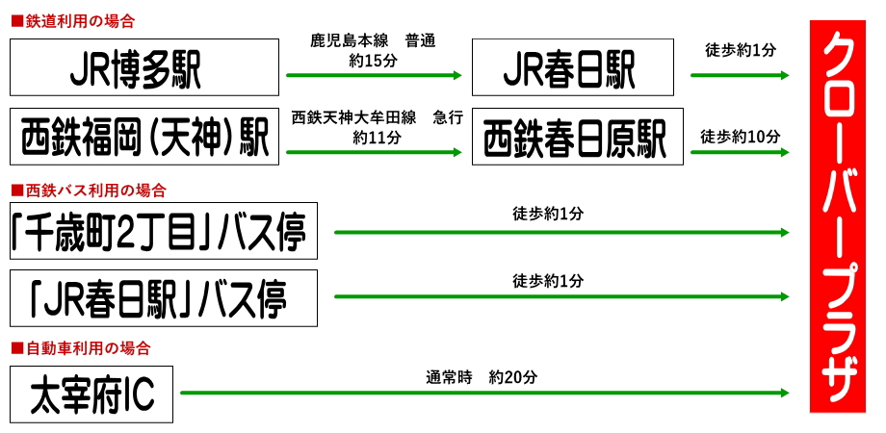
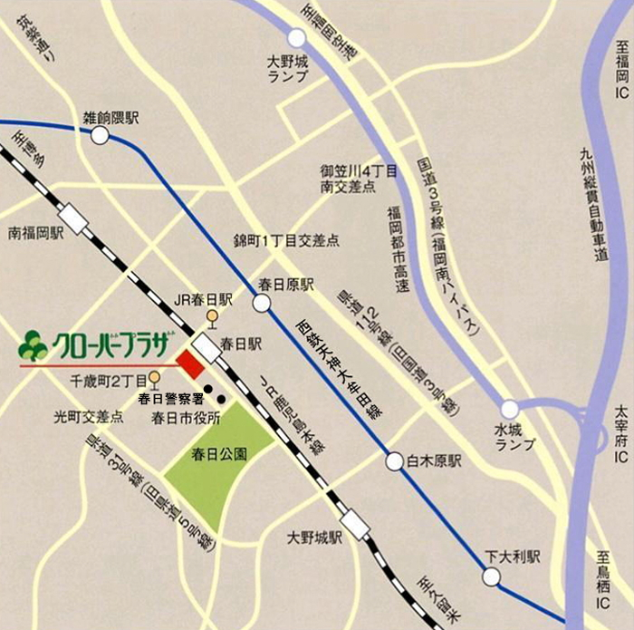

※JR春日駅には、普通電車のみ停車します
※西鉄春日原駅には、普通電車・急行電車が停車します

車で来られる方は、駐車券に車両番号、氏名をご記入の上
受付時にご提出下さい（駐車料金減免手続きのため）

ＦＡＸでお申込みの場合
０９２－３０３－８７２７

◆◇◆令和３年度 地域特別研修会◆◇◆
障がい者スポーツ指導者研修会 (九州ステップアップ研修会) 申込書
ふ り が な |  |  | 男・女 |  | 年齢 |  | 歳
氏 名
指導員資格 | 初級 ・ 中級 ・ 上級 ・ スポーツコーチ ・ 認定校 ・ その他
令和３年度の公認  登録番号(必須) |  | 活動地
現 住 所 | （〒 － ）
日中の連絡先 | 電話番号（ ） －  ファクス（ ） －  メールアドレス:
所属先又は
勤 務 先
所属先又は  勤務先住所 | （〒 ― ）
電話番号（ ） －
ファクス（ ） －
競技団体所属の  有 無 | 有 ・ 無 | 有の場合は  団体名
 |  | 競技種目
障がいの有無 | 有 ・ 無 | 有の場合は障がいの  内容・程度 |  |  |  | 手 話 |  | 有・無
 |  |  |  |  |  | 車いす |  | 有・無
連 絡 事 項 等 | ※事前に質問がある場合も記入してください。
※令和４年 １月３０日（日）までに必着のこと。

